面试和谈薪技巧及如何避开常见的陷阱
我们很多同学接到心仪的企业打来邀约面试电话，兴奋了半天，甚至晚上都会兴奋的睡不着觉，第二天兴冲冲的去面试，这是正确的面试姿势吗？显然不是。面试是和面试官面对面交流那一刻开始的吗？也不是。面试从你接那通电话就开始了。
1.针对企业和岗位，做充足准备
一般HR通完电话，都会发邮件或短信，告诉你面试的企业、岗位、地址、时.间、联系.人等。你收到这些信息之后，就要主动上网查他们的企业信息，可以到官网浏览一遍，“关于我们”这部分详细看，对公司历史、业务、文化、领导等要有个大概的认识。
这点很重要，很多HR和技术官，他们在面试的时候直接用产品名，或者某个领导的名字，你到时听的一头雾水；在问答环节，你可以根据了解的公司和产品信息，针对性的做回答，这样对方听起来就会很舒服，你应聘上的概率就更高；还有提问环节，你对企业有所了解，提得问题就更有针对性，而不是到时僵在那里不知道问咋。
如果你是负责app开发的，公司已有app，就要下载试玩，有个大体的理解就可以。这个准备跟前面对企业的了解是一样的效果。
最后重新认真看下岗位要求，针对性的做准备。
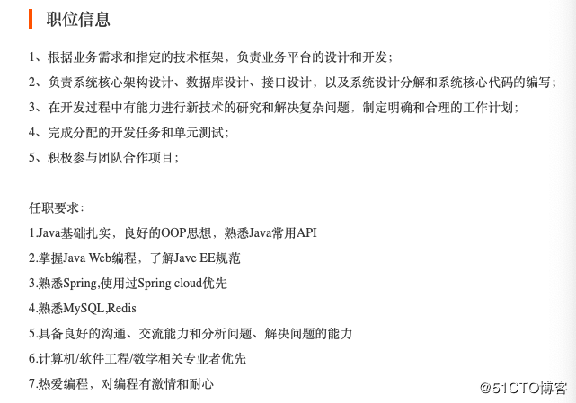

我在招聘网站截了个java初级工程师的JD。比如我收到的面试邀请就是这个岗位，我们主要看任职要求，看企业对这个岗位的能力要求，这个岗位就是前面那4条。我再看哪几个点不熟悉，就针对性的复习，就算是背概念也好，把它背下来。
这个是针对企业和岗位的准备，我们还需要做对所有面试都要做的准备。
2.对所有面试都需要做的准备
对所有面试都需要做的准备，包括三个方面，个人介绍、项目介绍和技术刷题。我们对这三个做下讲解。
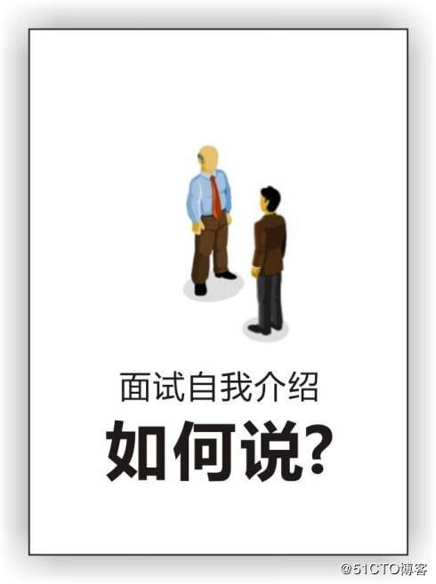

1）个人介绍
个人介绍，主要包括三个方面的内容：技能范围度、职责完成度和个性成熟度。简单的讲就是我学过什么，我做过什么，和我的个性特征。
个人介绍的方式没有强求，可以按成长经验来组织，也可以按岗位定制。个人介绍很重要，不要面试的时候临时编，先花点时间，把自我介绍写下来，大概200字左右，写完之后读几遍，不满意的就改，改到自己满意为止。
然后，把它背下来，要背的很熟。到企业面试，做自我介绍的时候，就把背的内容讲出来。为什么要背熟呢？不同岗位要求可能会有细微差别，面试官给你的感觉也会有不同，你背熟了，就很容易根据现场的情况做微调，面试效果就更好。
我不提供样本，大家自己写，不然写出来的都千万一律，就不好玩了。实在不懂的编的，可以上网搜搜看，或者我们私下沟通。
2）项目介绍
项目介绍一般包括：项目简介，有哪些功能，采用什么技术框架，多少人做，项目工期，自己负责哪些内容，有哪些收获或成绩等。
如果自己沟通、表达能力较弱，最好也把项目介绍写下来，一个项目一两百字左右，然后背下来。面试时，介绍项目的时候，就背出来。
不要小看背个人介绍和项目介绍，你提前准备，面对面试官的时候，就会对答如流，自己会自信很多，对方在做薪资评估的时候，都会多出一千出来。
如果实在没做过项目，怎么办？可以私下问我，方法有很多种，但不能光明正大的写出来，呵呵！
3）技术刷题
越是大企业、正规的企业，对基础知识的要求越高。所以去网上搜些面试题下来，自己做做，背背答案。这个在笔试和面试的时候都会用到，不要觉得恶心，成功率会提升很多。如果你想去知名企业，这步是必不可少的。
到这里我们做好充足的准备，接下来就是准备去面试了。
3.面试前的注意事项
1）服装
面试工程师对服装没有太多要求，但是我们也不要太随意，尽量不要穿运动装、朋克装、有特殊图案的衣服。跟大家分享一个简单的原则：穿上你觉得最帅气的服装，然后照镜子，自己对当下的形象很满意，就可以了。
2）守时
守时是最基本的商务礼仪，如果迟到，那这个面试基本上没戏。如果真的遇到塞车等不可控因素，补救方法就是给HR打个电话，告诉她遇到情况，会迟到半个小时，对方是否愿意等或另外约时间，一般对方是愿意等的。
最好是能提前十分钟到楼下，调整下自己的状态和心情，把自己的状态调整到最好，然后提前五分钟到前台。
3）填写资料和答题
一般面试，前台都会给你一打资料让你填，正常会有个人资料、笔试题和性格问卷。
你要做的就是听话照做，不要认为我自己很厉害，我就是不填，那基本就没戏了。个人资料就按自己真实的情况填。笔试，前面刷题的效果就出来了，好好答题。
性格问卷要注意一下，性格问卷评分，如果是高自卑和高攻.击性，基本上是不会录用；如果是高自信，就会针对性的面试。所以填性格问卷的时候，尽量往好的方面填。表现出来就是诚实、有责任心、自信、付出等品质。
4.面试过程的技巧
面试过程中常犯的错误
1）声音太小，程序员很多比较内向，说话很小声，导致面试过程中，经常要说：“不好意思，这段我没听清楚，你能不能重复一下。”，像这样的面试，效果肯定不好。
2）眼睛一直盯着地板或桌面上，我就好奇了，地上又没有钱捡，干么要一直盯着。
3）眼睛到处瞄，这种是自己讲的话自己都不敢面对，别人怎么可能相信。
4）整个人趴在桌子上，小运作太多等。
5）讲话东扯西绕，一看就是老油条。
面试过程中比较好的表现
1）自信
有准备的个人介绍、项目介绍、技术刷题，就会对答如流，加上语言简洁明了，会给人留下很好的印象。
2）肢体语言
眼光可以放在对方胸部以上位置，让自己感觉舒服就行。沟通过程中，如果讲到重点，或提问的时候，眼睛做个简短的对视。
3）声音以适中为好
声音不需要很大声，正常的音量和语速就可以。
人事面试
人事面试，不会问太多技术的问题，她关注的是个性成熟度。就是：自信，诚实，稳定，有解决问题的毅力，有合作精神，有责任心，追求成长等。在跟人事面谈的时候，可以据实沟通，表现出来的就是这些特质。
跟人事面谈，聊得到位就好，不要做太多的展开。她们都是人性高手，顺便问你个问题，就能把你的性格特征搞得清清楚楚，你在不经意间就被她套光了。
技术面试
面试初级工程师，一般是高级工程师，最多是部门经理级别面试，这类人关注的还是技术点。所以在聊技术点的时候，可以多讲一点，有三分能力可以说到五分，能展开的就展开。项目，可以添油加醋，夸张的部分要能放能收。反正就是要把技术面试官聊爽。这样他对你的评估往往会比真实的高一级，对后面谈薪资有帮助。
技术不懂得处理
1）有印象的技术点，可以说这点我在项目上没有用过，我的理解是这样的，不知道是不是？或者，拉到自己的主场，这个我没有用过，我在项目上用过类似的这个技术，我们是...这样做的。
2）完全不懂，直接说这个没有实践过，不懂。不要瞎扯，面试官听得出来的。
3）如果两人聊的感觉好，可以问不懂得这个是什么，对方一般会说，你再在他讲的话中找到你会的，在这个点上做补充，效果就会好一点。
人事不懂得处理
人事面谈的时候，如果有遇到不懂得回答，可以挑好听的说，但不能离谱，反正要表现出来的就是前面说的那些特质。
借助结构化方法回答问题
如果沟通能力比较弱的，可以借助结构化的方法来回答问题，比如：STAR，总分总，递进，清单等。方法自己在网上查查，自己找几个话题锻炼锻炼。
5.薪资谈判
准备：看岗位招聘的薪资范围，定一个自己期望的工资，和一个自己可以接受的最低工资。要在去面试之前就准备好。
提薪资的时候，提自己期望的工资。如果是自己特别想进去的企业，可以接受最低工资，不然还是要接近自己期望的工资为好。因为在自己可以接受的最低工资，只要一听同学说他的工资比你高，就心里不舒服，就想着换工作，这个对职业发展不利。
在和人事谈薪资的时候，千万不要说，我注重发展，薪资你看着办，这样说没人要你的，千万注意。
6.面试结束后的复盘
面试完，晚上花点时间回忆下面试过程，觉得好的就把它记住，可以写下来。觉得不好的，想想看有没有更好的回答，有也把它记下来。有不懂得技术，可以上网查一下资料，因为应届生的面试内容，不同企业差别不会太大。如果是自己意向一般的企业，面试的时候如果有不懂的技术，你可以问面试官，他一般会告诉你，这样你就知道怎么回复了。
前面三家企业，面试经验不足，面试上的概率是比较低的，你就多面试几家，多总结经验。

7.总结
这节课我们分享的是面试的技巧，面试不是和面试官面对面才开始，而是从接到面试电话就开始了。要提前了解企业和岗位要求，要事先准备自我介绍、项目介绍，可以的话多刷些题，甚至把答案背下来。面试的时候表现出自信、专业和值得信任的性格特性。谈薪的时候，要心里有度，不能对方看着办。面试后，要善于复盘，总结经验。

